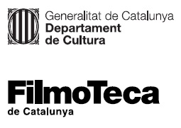 | 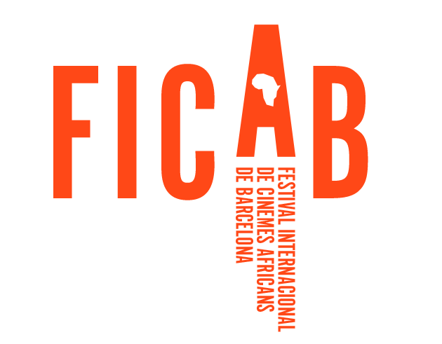

Nota de premsa

‘Àfrica és nom de dona’, cicle de cinema africà en clau femenina a la Filmoteca

El Festival Internacional de Cinemes Africans de Barcelona, FICAB, presenta de l’1 al 8 d’octubre la retrospectiva ‘Àfrica és nom de dona: Memòria de la veu femenina al FESPACO’
La directora i pionera del cinema africà Fanta Régina Nacro (Burkina Faso, 1962) serà la convidada d’honor d’un cicle que programa vuit títols

El Festival Panafricain du Cinéma et de la Télévision de Ougadougou (FESPACO) ha celebrat aquest any els seus 50 anys dedicat a la promoció dels cinemes africans. Un esdeveniment bianual que va néixer el 1969 i que ha sabut sobreposar-se a la crisi en el sector cultural, als desafiaments de la promoció i distribució de les cinematografies en el propi continent africà, a les noves vies que planteja l’àmbit digital i, sobretot, a l’amenaça del gihadisme que en els últims anys s’ha fet fort a la regió del Sahel, territori on s’emmarca la capital de Burkina Faso.
En aquest context, el FICAB i la Filmoteca de Catalunya han volgut sumar-se a la celebració de les noces d’or del festival més important del continent africà, amb una mostra de l’univers femení de produccions premiades en aquest festival. I malgrat que la presència femenina als premis ha estat anecdòtica al llarg dels anys, la retrospectiva mira de fer justícia posant el focus en les directores que han assaborit la glòria a Ouagadougou amb les seves creacions. Una cuidada selecció que aposta per visibilitzar el paper de les dones als cinemes del continent i la seva importància en el desenvolupament de les arts i les cultures dels països africans.
La mostra invita a descobrir una selecció de curts que mostra la gran riquesa creativa de creadores emergents, com la senegalesa Angèle Diabang, premi Poulain de bronze 2019 al curtmetratge de ficció, o la ruandesa Marie-Clémentine Dusabejambo, premi Tomàs Sankara 2017. Així mateix, es projectarà el documental premiat aquest 2019 amb l’Étalon d’or, guardó recollit per primera vegada per una dona, la burkinesa Chloé Aïcha Boro, i la pel·lícula guanyadora de la millor fotografia al FESPACO 2017, dirigida per la consolidada cineasta nigerina Rahmatou Keïta, també fundadora de l’Associació per a la Promoció de la Cultura Panafricana.

Dues obres cabdals de la cinematografia africana
Mossane, projectada al FESPACO de 1997, és la pel·lícula més coneguda internacionalment de la directora senegalesa Safi Faye, una mirada crítica sobre la situació de la dona en la societat africana que, amb l’excusa argumental de les pressions familiars perquè una jove accepti un matrimoni concertat, reflecteix una societat a mig camí entre la tradició i la modernitat occidental a través d’una narrativa argumental i audiovisual pròpia d’una cosmovisió africana. Safi Faye és possiblement la directora de l’Àfrica negra més importat de la història, una pionera que va obrir el camí a moltes dones cineastes amb un cinema compromès amb la realitat del seu continent i amb gran sensibilitat sociològica.
La projecció de Sarraounia, Premi Etalon de Yennenga al FESPACO de 1987, és l’humil homenatge de la retrospectiva al cineasta maurità recentment desaparegut Med Hondo, considerat un dels millors realitzadors del continent africà. Autor d’una de les mes notables èpiques històriques africanes i fita del cinema africà, Sarraounia, que narra la història d’aquesta reina que simbolitza la resistència dels pobles de Níger contra la invasió colonial i aconsegueix donar veu a una heroïna fonamental per a la història i la identitat panafricanes.

Fanta Régina Nacro, convidada d’honor
El plat for d’aquesta retrospectiva tindrà lloc el dimecres 2 d’octubre, amb la presència de la directora Fanta Régina Nacro (Burkina Faso, 1962), coneguda internacionalment per ser exponent de la “Nova onada africana” i haver estat la primera dona africana a dirigir una obra de ficció cinematogràfica. Amb gairebé 30 anys de carrera professional, Nacro es distingeix per projectar una mirada còmica sobre la sexualitat, les relacions de gènere i la modernitat al continent africà. Es projectaran les seves dues obres més reconegudes internacionalment, el curtmetratge Bintou i el primer llargmetratge de la cineasta, La nit de la veritat, que tracta des de dins les guerres ètniques a l’Àfrica i reflexiona sobre el lloc i la influència de les dones en els conflictes polítics i humans.
Un cop acabada aquesta retrospectiva a la Filmoteca, el FICAB continuarà el seu camí amb la primera edició del Festival de Cinemes Africans de Barcelona, que tindrà lloc del 5 a l’11 d’octubre al cinema Maldà de Barcelona.

Entrevistes
Per sol·licitar entrevistes amb Fanta Régina Nacro (dimecres 2 i dijous 3 d’octubre) us podeu adreçar a:
jmartinezmallen@gencat.cat
press@ficab.cat

Podeu consultar la programació completa del cicle Àfrica és nom de dona AQUÍ
Podeu veure un vídeo promocional del cicle AQUÍ

Més informació:
www.filmoteca.cat
ficab.cat/

